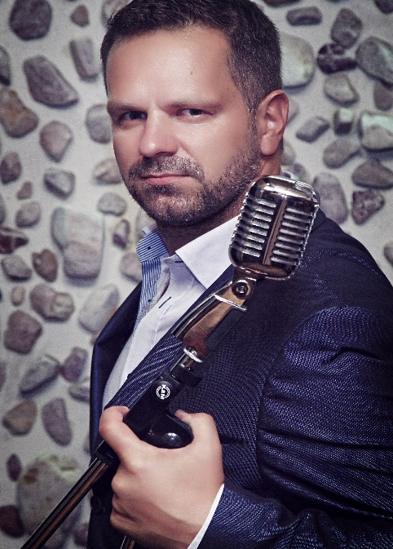
OBEC STARÉ SEDLO

POŘÁDÁ

VE SPOLUPRÁCI S ŘÍMSKOKATOLICKOU FARNOSTÍ
KLADRUBY U STŘÍBRA

DNE 2.9.2022 OD 18.OO HODIN

KONCERT
BOHUŠE MATUŠE
A
MATĚJE vANÍKA

V KOSTELE NANEBEVZETÍ PANNY MARIE VE STARÉM SEDLE.
Vstupné je 150,-Kč. vstupenky jsou v prodeji na OÚ Staré Sedlo.

Koncert se koná za podpory
